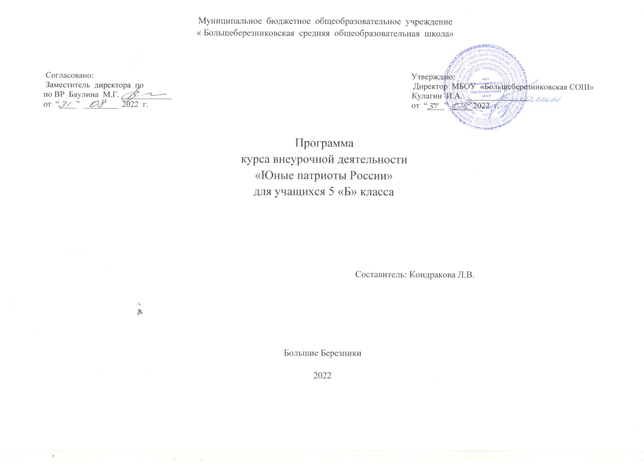

**Пояснительная записка**

Рабочая программа внеурочной деятельности курса «Юные патриоты России» для учащихся 5 класса составлена на основе Федеральных государственных образовательных стандартов основного общего образования. Воспитание гражданина всегда было важной задачей государства и школы, но сегодня это одна из самых острых и актуальных проблем. Среди целей исторического и обществоведческого образования в обновленных Федеральных государственных образовательных стандартах выделяются основные: «воспитание патриотизма, гражданственности, социальной ответственности, уважения к истории и традициям нашей Родины, к правам и свободам человека, демократическим ценностям современного общества».

Воспитание патриота страны – одно из главных условий национального возрождения. Функционально грамотный патриот – это человек, любящий Родину, умеющий реагировать на изменения в обществе, защищать свое человеческое право. Понятие патриотизм включает формирование любви к своей семье, своему родному краю, своему обществу, природе, стране, планете Земля. Это проблемы не только философские, социальные, экономические, но и педагогические. Важно воспитать деятельного патриота своей страны, а не стороннего наблюдателя. Поэтому патриот – это человек, проникнутый патриотизмом, т. е. преданностью к своему Отечеству, своему народу (словарь Ожегова). С педагогической точки зрения – это самобытная индивидуальность, личность, обладающая национальным самосознанием, уважением к историческому и культурному наследию народов России, к человеческой личности и правам человека.

Программа представлена нескольким разделами, которые объединены патриотической тематикой. Основной раздел программы посвящен событиям Великой Отечественной войны. Война – это горе, беда всего народа. Великая Отечественная война своим крылом коснулась каждой семьи: почти в каждой семье были фронтовики, раненые и погибшие. Мы помним и гордимся подвигами тех, кто воевал, кто не вернулся с полей сражений, кто погиб во имя жизни на земле.

**Цель программы**: формирование в учебно-воспитательном процессе школы у учащихся гражданственности, патриотизма, как важнейших духовно-нравственных и социальных ценностей.

**Задачи:**

1. Создать условия для утверждения в сознании и чувствах, обучающихся комплекса патриотических ценностей.

2. Разработать и внедрить модель организации учебно-воспитательного процесса, обеспечивающего формирование гражданского самосознания и готовности к защите Отечества.

3. Формировать активную жизненную позицию гражданина России.

4. Развивать познавательный интерес к историческому прошлому страны.

5.Воспитывать личность гражданина – патриота Родины, способного встать на защиту Родины, государственных интересов страны.

6. Воспитывать любовь к малой родине и природе.

7. Воспитывать уважение к семье, истории своего рода.

8. Приобщать к культурно- историческому наследию своего народа.

**Актуальность и назначение программы.**

Современное общество постоянно меняется. Россия становится правовым государством. Правовое государство признает за каждым человеком личную неприкосновенность, свободу, независимость, способность самостоятельно решать, что для него важно, ценно, выгодно.

У гражданина появляются права и обязанности перед государством. Важнейшим долгом и обязанностью гражданина России является защита Отечества.

Актуальность проблемы патриотического воспитания учащихся продиктовано временем, запросами нынешних реалий, когда наблюдается глубокое противоречие между растущим в обществе интересом к сохранению, распространению и развитию национальной культуры и низким уровнем знаний культуры своего народа. Чтобы стать настоящим гражданином и патриотом своей страны необходимо направить совместные усилия школы и семьи на формирование у учащихся патриотизма, гражданственности. Дети должны гордиться своей страной, её народом, достижениями, должны стремиться сделать свою страну ещё краше и богаче.

**Место курса внеурочной деятельности**

На изучение курса «Юные патриоты России», отводится 1 час в неделю в вариативной части учебного плана МБОУ «Большеберезниковская средняя общеобразовательная школа», итого-34 часа в год.

**Форма проведения.**

-беседы;

-классный час;

-сообщения;

-просмотр и обсуждение видеоматериала;

**Результаты освоения курса внеурочной деятельности**

**Личностные УУД:**

социализация личности;

формирование понятия о национальной истории и представления о вкладе своего народа в мировую историю и культуру;

развитие творческого потенциала ученика;

воспитание толерантности по отношению к людям других национальностей, политических взглядов и убеждений;

воспитание интереса к творческой деятельности;

формирование гражданского отношения к Отечеству;

бережное отношение к духовным ценностям;

активизировать навыки самостоятельной работы по сбору нужной информации

**Метапредметные УУД:**

освоение способов решения проблем поискового характера, развитие продуктивного проектного мышления, творческого потенциала личности;

формирование умения планировать, контролировать в соответствии с поставленной задачей и условиями ее реализации; определять наиболее эффективные способы решения;

развитие способности осознанно строить речевое высказывание;

формирование способности сравнивать, анализировать, обобщать и переносить информацию;

воспитание умения и готовности вести диалог, излагать свое мнение, отношение;

овладение способами ведения коллективной творческой работы; умения договариваться, распределять функции, осуществлять взаимный контроль.

**Предметные УУД:**

сформированность краеведческих знаний;

сформированность интереса к изучению истории, родословной своей семьи, жизни родных и близких, верно служивших и служащих сегодня Родине, знание своих корней;

развитие творческих способностей, детской самостоятельности и самодеятельности.

**Содержание курса внеурочной деятельности**

|  |  |  |  |  |  |
| --- | --- | --- | --- | --- | --- |
| **Раздел** | **Тема курса** | **Кол-во часов** | **Краткое содержание** | **Формы организации занятий** | **Виды деятельности** |
| **Раздел 1** | **История России «Защитники Отечества»** | 22 | Первые русские князья. Основные направления внутренней и внешней политики. (Олег, Владимир 1, Ярослав Мудрый, Владимир Мономах, Изяслав, Александр Невский.  Куликовская Битва: Дмитрий Донской, Сергей Радонежский. История российских знамен, герба, гимна (видеофильм, презентация). История памятников воинской славы. | **Коллективная, групповая и индивидуальная**  Беседа.  Дискуссия.  Презентация  Поисковый  метод. | познавательная  деятельность;  отбор и сравнение  материала по  нескольким  источникам;  работа с дополнительной  литературой;  Преобразование  личного опыта и  имеющихся знаний  в информационный  материал,  оформление,  подтверждение. |
| **Раздел 2** | **История края** «**Моя малая Родина»** | 6 | Связь с местом сегодняшнего проживания; чувство гордости за свой родной край, его прошлое и настоящее; ответственность за будущее малой Родины, формирование активной гражданской позиции  След Великой Отечественной войны в жизни родного края. Герои Советского союза – наши земляки. Мои родные – защитники Родины. | **Коллективная, групповая и индивидуальная**  Беседа.  Дискуссия.  Презентация.  Устный журнал  Просмотр и обсуждение видеоматериала; | Познавательная  деятельность;  работа с дополнительной  литературой;  Преобразование  личного опыта и  имеющихся знаний  в информационный  материал,  оформление,  подтверждение. |
| **Раздел 3** | **«Я и Отечество»** | 6 | Формирование гражданского отношения к Отечеству. С чего начинается Родина?  Наша Родина в живописи, песнях и стихах. Народы, населяющие страну, особенности их культуры и истории, ознакомление с образцами народного искусства. | **Коллективная, групповая и индивидуальная**  Беседа.  Дискуссия.  Презентация  Заочное путешествие;  просмотр и обсуждение видеоматериала | Познавательная  деятельность;  отбор и сравнение  материала по  нескольким  источникам;  работа с дополнительной  литературой; |

**Календарно-тематическое планирование**

|  |  |  |  |  |  |  |  |
| --- | --- | --- | --- | --- | --- | --- | --- |
| **№** | **Наименование тем** | **Всего часов**  **по теме** | | Дата проведения занятия | | | |
| ***планируемая*** | | ***фактическая*** | |
|  | **Раздел 1. *История России «Защитники Отечества»*** | 22 | |  | |  | |
|  | Ратные подвиги русских князей | 2 | |  | |  | |
|  | Герои Куликовской битвы | 2 | |  | |  | |
|  | Великие полководцы и флотоводцы | 2 | |  | |  | |
|  | Памяти поколений-дни воинской славы | 3 | |  | |  | |
|  | Патриоты современной России | 3 | |  | |  | |
|  | Знакомства с символами России (герб, гимн, флаг) | 2 | |  | |  | |
|  | Государственные награды Российской Федерации | 4 | |  | |  | |
|  | Города-герои | 4 | |  | |  | |
|  | **Раздел 2. *История края*** «***Моя малая Родина»*** | 6 | |  | |  | |
|  | Моя Мордовия | 2 | |  | |  | |
|  | Мордовия в годы Великой Отечественной войны | 2 | |  | |  | |
|  | Наши земляки – герои Советского Союза | 1 | |  | |  | |
|  | Защитники Отечества в моей семье | 1 | |  | |  | |
|  | **Раздел 3. Я и Отечество»** | 6 | |  | |  | |
|  | «Пою тебе , мое Отечество» | 1 | |  | |  | |
|  | История. Памятники. Люди | 2 | |  | |  | |
|  | Москва – главный город России. Великие достопримечательности столицы | 1 | |  | |  | |
|  | Мы патриоты России | 1 | |  | |  | |
| 17. | Мое мнение о патриотизме | 1 | |  | |  | |
| ИТОГО | | | **34** | |  | |  | |

***Материально-техническое обеспечение программы***

Ноутбук

Проектор

Плакаты

Набор плакатов с описанием: «Герои и военачальники гражданской войны», «Полководцы и военачальники Великой Отечественной войны», «Герои Советского Союза», «Герои России».

**Методическая литература**

1. Внеурочная деятельность в школе [Электронный ресурс] – Режим доступа: konf // www.ipkps.bsu.edu.ru
2. Стандарты второго поколения. Концепция под ред. А.М. Кондакова, А.А. Кузнецова**.**
3. Курочкина, И.Н. Как научить поступать нравственно / И.Н. Курочкина. -3-е изд. - М.: Флинта, 2003. -128
4. Степанов Е.Н. «Изучение уровня удовлетворённости родителей работой образовательного учреждения». Москва, 2009
5. Тисленкова, И.А. Духовно-нравственное воспитание: для организаторов воспитательной работы и классных руководителей / И.А. Тисленкова. - М.: Просвещение, 2008. – 108 с.